{#entries}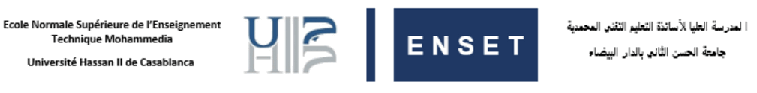

Année scolaire {annee_courante}

**ATTESTATION DE SCOLARITE**

Le directeur de l’Ecole Normale Supérieure de l’Enseignement Technique atteste que le diplôme que l’étudiant:{#etudiant}

**{nom} {prenom}**

Né **le {#date_naissance}{jour} {mois} {annee}{/date_naissance}** à **{ville_naissance}**

{/etudiant}

Est inscrit à la session **{filiereDescription}** du {diplomeDescription} au titre de l’année universitaire 2020.

Certificat délivré pour valoir ce que de droit.

Monsieur Omar BOUATTANE

Directeur de l’ENSET-MOHAMMEDIA

{/entries}